Sos Disparus - Sos Disparus - Sos Disparus - Sos Disparus - Sos Disparus – Sos Disparus

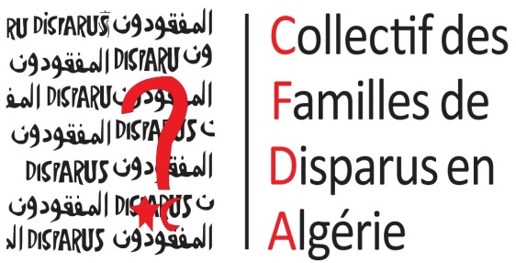

REVUE DE PRESSE
juin 2020

Table des matières
Sos Disparus - Sos Disparus - Sos Disparus - Sos Disparus - Sos Disparus – Sos Disparus 1
El Watan 01 06 2020 : Tribunal de Koléa : Karim Tabbou comparaîtra aujourd’hui. 3
Il appelle à éviter «toute mauvaise interprétation de la démarche » 4
El watan 02 06 2020 Soufiane Djilali s’explique sur sa dernière rencontre avec le président Tebboune. 4
4
El watan 03 06 2020 : Soufiane Djilali évoque un engagement du président Tebboune : Karim Tabbou et Samir Benlarbi seront « bientôt libérés » 6
Afrik.com :05 06 2020 Plusieurs ONG appellent les autorités algériennes à libérer « immédiatement et sans conditions » le journaliste Khaled Drareni. 8
El watan 13 06 2020 : Tigzirt (Tizi Ouzou) : Marche pour la libération des détenus. 10
Les propositions du syndicat des magistrats relatives à la révision de la constitution 12
El watan 14 06 2020 : « L’indépendance de la justice est garantie par la loi et non par le chef de l’État ». 12
El watan 15 06 2020 : Ouargla : La colère des jeunes de Mekhadma. 14
Ils seraient conduits à la brigade de gendarmerie de Bab J’did 17
El watan 15 06 2020 : Hakim Addad et Fodil Boumala interpellés. 17
Commémoration de la grande marche du 14 juin 2001 18
El watan 15 06 2020 : Rassemblement interdit et plusieurs arrestations à Bouira. 18
El watan 18 06 2020 : Mandat de dépôt pour Fodil Boumala : Une arrestation et des interrogations. 19
Son procès a eu lieu hier au tribunal de Chéraga 21
El watan 22 06 2020 : Amira Bouraoui condamnée à un an de prison ferme. 21
El watan 23 06 2020 : Arrestations et emprisonnements de militants du hirak : L’inquiétude monte. 23
El watan 23 06 2020 : Me Noureddine Benissad. Président de la Ligue algérienne pour la défense des droits de l’homme (LADDH) : « Ces dispositions pénales qui répriment les libertés doivent être abrogées ». 26
LA COUR D’ALGER STATUERA SUR UNE REQUÊTE DE SA DÉFENSE 28
Liberté 30 06 2020 : Karim Tabbou sera-t-il remis en liberté aujourd’hui ? 28

El Watan 01 06 2020 : Tribunal de Koléa : Karim Tabbou comparaîtra aujourd’hui.

Le procès de Karim Tabbou, figure emblématique du hirak, aura lieu aujourd’hui au tribunal de Koléa (Tipasa), après deux reports consécutifs.

Le procès en question porte sur la première affaire liée à son arrestation le 11 septembre 2019. Dans cette affaire, il est poursuivi pour « atteinte au moral de l’armée ». « Dans cette affaire, Karim Tabbou n’a pas commis de délit puni par la loi algérienne. Il s’est exprimé sur un sujet politique.
C’est un droit qui est garanti par la Constitution », avait souligné Me Bouchachi, membre du collectif de défense de Tabbou. Le chef de l’Union démocratique et sociale est passible d’une peine de cinq à dix ans d’emprisonnement, selon le code pénal.
Placé en détention une première fois le 12 septembre après avoir été inculpé d’ « atteinte au moral de l’armée», Tabbou avait été remis en liberté le 25 septembre.
Mais il avait été à nouveau arrêté dès le lendemain dans une seconde affaire pour « atteinte à l’intégrité du territoire national ». Le 24 mars, Karim Tabbou a été condamné en appel à une peine alourdie d’un an de prison ferme.
Il avait écopé en mars d’une peine d’un an de prison, dont six mois ferme, pour « atteinte à l’intégrité du territoire national ».
Lors de son procès, il avait rejeté toutes les charges retenues contre lui. Créé le 25 avril, un nouveau comité de soutien « Sauvons Karim Tabbou », a réclamé sa « libération immédiate et inconditionnelle ».
H. L.

Il appelle à éviter «toute mauvaise interprétation de la démarche »

El watan 02 06 2020 Soufiane Djilali s’explique sur sa dernière rencontre avec le président Tebboune.
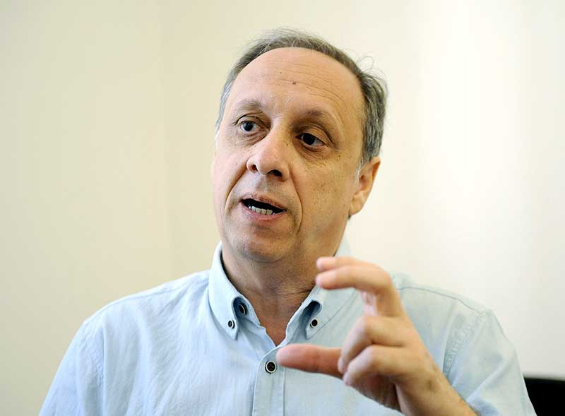

Alors que la polémique enfle sur les réseaux sociaux au sujet de cette rencontre qualifiée de « secrète » par certains internautes, Soufiane Djilali s’explique. Il affirme que c’est lui-même qui avait demandé à ne pas annoncer officiellement cette rencontre afin d’éviter « toute mauvaise interprétation de la démarche ».
Le président du parti Jil Jadid, Soufiane Djilali, confirme sa rencontre, mercredi dernier, avec le président Abdelmadjid Tebboune au siège de la présidence de la République. Mais il refuse, toutefois, de communiquer les réponses du chef de l’Etat au sujet de la libération des détenus d’opinion qui se trouvent dans différentes prisons du pays.
« Le 14 mai dernier, en plein Ramadhan, j’ai lancé un appel, dans une interview publiée sur un site important, pour demander au Président de prendre des mesures d’apaisement et de relâcher tous les prisonniers d’opinion.
A la suite de cet appel, j’ai fait une démarche pour essayer de le voir et lui demander directement de prendre ces mesures », nous déclare-t-il.
Alors que la polémique enfle sur les réseaux sociaux au sujet de cette rencontre qualifié de « secrète » par certains internautes, Soufiane Djilali s’explique. Il affirme que c’est lui-même qui avait demandé à ne pas annoncer officiellement cette rencontre afin d’éviter « toute mauvaise interprétation de la démarche ».
« Comme dans le pays, malheureusement, les gens utilisent tout comme registre du commerce. Moi, je n’ai jamais utilisé cette affaire des détenus. Et comme j’ai vu qu’il y avait eu des attaques ignobles contre ma personne, j’ai donné l’information pour dire : » Voilà, moi j’agis pour le bénéfice des détenus, mais je ne commercialise pas avec leur image » dit-il.
Visiblement très affecté par l’avalanche de critiques suscitées par son « rapprochement » avec le nouveau pouvoir, le premier responsable de Jil Jadid tente d’expliquer la politique adoptée par son parti. « Malheureusement, beaucoup de ceux qui parlent trop prennent des selfies avec les familles et les enfants des détenus, mais ne font rien du tout pour eux.
Moi, je l’ai fait à titre humanitaire et pour calmer la situation et non pas pour les utiliser. C’est pour cela que j’ai demandé à ce qu’il n’y ait pas de communiqué sur la rencontre.
C’est moi qui ai demandé que cette démarche reste dans la discrétion pour ne pas utiliser cette opération de façon publicitaire », ajoute-t-il, rappelant qu’il a été le premier à donner l’information.
« Mais comme les gens travestissent la réalité, manipulent les paroles, essayent de ternir l’image de Jil Jadid, j’ai été obligé de le dire pour démontrer qu’il n’y a pas de calcul politique derrière l’initiative », soutient-il.
Interrogé sur la réaction du chef de l’Etat à sa demande de libération des détenus d’opinion, Soufiane Djilali refuse d’en parler. « A partir du moment où j’ai fait une démarche et que j’ai demandé de ne pas la rendre publique, je ne peux pas donner la réponse du président de la République », dit-il.
Pour Soufiane Djilali, « le politique aujourd’hui doit travailler pour qu’on puisse instaurer la démocratie, les libertés et l’Etat de droit ». « On n’en fait pas un préalable pour agir, on en fait un but.
Maintenant, ceux qui veulent pousser au pourrissement pour empêcher cette évolution, je pense qu’ils assumeront leurs responsabilités.
Moi, en tant que Jil Jadid, j’assume entièrement la responsabilité de la politique que nous avons décidé de mener : c’est-à-dire d’aller vers un vrai dialogue et instaurer un Etat de droit et non pas pousser des jeunes à aller vers l’insubordination et la violence et ensuite les utiliser comme des moyens de propagande », conclut-il.
MADJID MAKEDHI

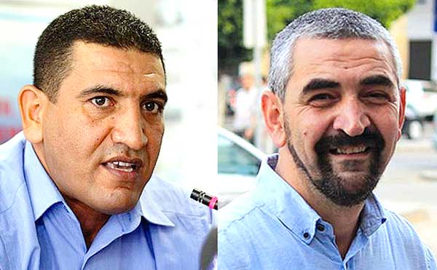
El watan 03 06 2020 : Soufiane Djilali évoque un engagement du président Tebboune : Karim Tabbou et Samir Benlarbi seront « bientôt libérés »

Jadid se dit « heureux de cet engagement solennel du président de la République et attend avec impatience que Karim Tabbou et Samir Benlarbi retrouvent enfin la chaleur de leurs familles et qu’ils puissent combler d’affection, en toute quiétude, leurs proches et leurs enfants ».
Le porte-parole de l’UDS, Karim Tabbou, et l’activiste Samir Benlarbi pourront « bientôt retrouver leur liberté ». C’est ce qu’a annoncé le président du parti Jil Jadid, Soufiane Djilali, dans un communiqué rendu public hier.
Ayant rencontré, mercredi 27 mai, le président Abdelmadjid Tebboune, il affirme que ce dernier s’est engagé à agir dans ce sens « conformément à ses prérogatives ».
« Le président de la République, Monsieur Abdelamadjid Tebboune, et en réponse à la requête portée auprès de lui par le président de Jil Jadid, a accepté d’agir, dans le cadre strict de ses prérogatives constitutionnelles et légales, et comme gage de son intention de favoriser l’apaisement et le dialogue national, pour que Karim Tabbou et Samir Benlarbi retrouvent leur liberté au plus vite, au terme de la procédure présidentielle officielle », explique Soufiane Djilali dans son communiqué.
Ainsi, Jil Jadid se dit « heureux de cet engagement solennel du président de la République et attend avec impatience que Karim Tabbou et Samir Benlarbi retrouvent enfin la chaleur de leurs familles et qu’ils puissent combler d’affection, en toute quiétude, leurs proches et leurs enfants ».
Soufiane Djilali avait lancé, le 14 mai dernier, un appel public à la libération des détenus d’opinion. Il avait ensuite demandé audience au président Abdelmadjid Tebboune, qui l’a reçu mercredi dernier.
Mais la rencontre n’avait pas été annoncée officiellement par la présidence de la République sur demande de Soufiane Djilali. « Jil Jadid avait refusé dans un premier temps de communiquer sur cette démarche qu’il voulait garder dans la discrétion totale par respect pour les détenus et pour éviter toute interprétation tendancieuse et politicienne.
La conjoncture politique lui impose aujourd’hui de la rendre publique pour éclairer l’opinion nationale sur la stricte vérité », lit-on dans le même communiqué. Jusqu’à hier après-midi, la Présidence n’a pas communiqué sur le sujet. Quelles sont les procédures à suivre pour la libération de ces deux détenus politiques et d’opinion ?
Ces « mesures d’apaisement » concerneront-elles aussi tous les prisonniers d’opinion condamnés ou en détention provisoire depuis plusieurs mois ? Wait and see.
Pour rappel, Karim Tabbou, en détention depuis le mois de septembre 2019, a été condamné en première instance par le juge près le tribunal de Sidi M’hamed à une année de prison, dont six mois ferme.
Mais à la veille de sa sortie de prison, prévue pour le 26 mars dernier, le juge près la cour d’Alger avait programmé son procès en appel pour alourdir, dans des conditions contestées par les avocats de la défense, sa peine et le condamner à une année de prison ferme.
Samir Benlarbi, qui avait été acquitté dans une première affaire le 7 février dernier, après cinq mois de détention, a été à nouveau arrêté quelques semaines plus tard lors d’une marche à Alger en compagnie du journaliste Khaled Drareni et du militant de l’association SOS disparus, Slimane Hamitouche. Les trois sont actuellement en détention provisoire.
MADJID MAKEDHI

Afrik.com :05 06 2020 Plusieurs ONG appellent les autorités algériennes à libérer « immédiatement et sans conditions » le journaliste Khaled Drareni.

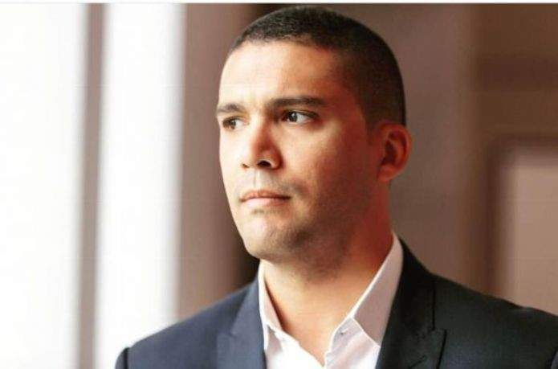
La Fédération Internationale des Journalistes (FIJ), Reporters Sans Frontières (RSF) et l’Union Internationale de la Presse Francophone (UPF) appellent, ce vendredi 5 juin, les autorités algériennes à libérer « immédiatement et sans conditions » le journaliste Khaled Drareni.
Privé de liberté depuis le 29 mars 2020, le journaliste indépendant Khalid Drareni, correspondant de TV5 Monde, de RSF et représentant de l’UPF en Algérie, s’est vu refuser, le 27 mai dernier, sa demande de mise en liberté par la justice algérienne.
Pour avoir revendiqué courageusement son droit d’exercer librement son métier de journaliste, pour avoir osé poursuivre, malgré les intimidations multiples des autorités algériennes, la couverture, en toute transparence, du Hirak qui secoue le pays depuis plus d’un an, « Khaled Drareni a été jeté en prison le 29 mars 2020, au plus fort de la pandémie du Covid-19 ».
« Le sort du journaliste Khaled Drareni, jeté injustement en prison, ne doit laisser personne indifférent. Son incarcération scandaleuse est un coup porté à la liberté de la presse », ont écrit les trois ONG dans un appel solennel, rendu public.
Elles joignent « leurs efforts et sonnent la mobilisation de leurs membres jusqu’à ce que la justice soit rendue et que notre confrère puisse retrouver sa liberté et son droit à exercer en toute indépendance son métier de journaliste ».
Khaled Drareni est accusé d’incitation à « attroupement non-armé » et d’« atteinte à l’unité nationale ». Des charges très lourdes pour le journaliste dont le seul crime est de faire honnêtement son métier.
Ni l’appel du père de Khaled, grand combattant pour la libération de l’Algérie, qui vit très mal l’accusation de son propre fils d’atteinte à l’unité de son pays, ni les appels des confrères en Algérie et dans le monde n’ont eu raison de la détermination et l’acharnement des autorités judiciaires à l’encontre du journaliste.
« L’injustice que subit mon fils est d’autant plus insupportable qu’elle s’accompagne d’une campagne odieuse qui est orchestrée contre lui pour mettre en doute son patriotisme. C’est indigne, c’est ignoble », avait écrit, le 31 mars dernier, le père de Khaled Drareni, dans une lettre adressée au Président algérien, Abdelmadjid Tebboune.
F. B

El watan 13 06 2020 : Tigzirt (Tizi Ouzou) : Marche pour la libération des détenus.
Des centaines de personnes ont battu le pavé, jeudi, dans la ville côtière de Tigzirt, à 40 kilomètres au nord de Tizi Ouzou, et ce, à l’occasion d’une imposante marche à laquelle ont appelé les citoyens d’El Kelaâ afin d’exiger la libération de l’un des habitants de leur village, Mohamend Arezki Amrani (Mourad) incarcéré pour ses activités (publications postées sur les réseaux sociaux) liées au mouvement populaire enclenché le 22 février 2019 pour le changement du système.

Les participants à cette action de terrain ont dénoncé la manière avec laquelle a été interpellé, par la police, ce jeune militant de la section locale du FFS, mis sous mandat de dépôt mardi dernier.
La procession s’est ainsi ébranlée de la place du cinéma Mizrana de l’antique Iomnium, pour se diriger vers le siège du tribunal, tout en sillonnant les principales artères de la ville. Parmi les marcheurs, figuraient des élus de la région, à l’image du député du RCD, Mohand Arezki Hamdous.

Ce dernier a insisté sur la nécessité de maintenir la mobilisation afin, a-t-il déclaré, d’aboutir à la libération des prisonniers du hirak qui croupissent encore dans les geôles du pouvoir. Les manifestants ont également scandé des slogans hostiles au pouvoir, comme ils ont aussi crié : « Libérez les détenu!» et « Non à la justice du téléphone !».

Ils ont également brandi des pancartes sur lesquelles on pouvait lire, entre autres, « Cessez le chantage et libérez les otages », « Halte aux intimidations et «Primauté du civil sur le militaire». « Nous dénonçons les intimidations dont font l’objet d’autres militants du hirak », a martelé un marcheur dans une foule grandiose qui s’est dispersée dans le calme.

Par ailleurs, selon Me Saïd Halit qui a rendu visite, avec son confrère Hamid Morsli, mercredi, au détenu en question, à la maison d’arrêt de Tizi Ouzou, le procès de Mourad Amrani, programmé au tribunal de Tigzirt, est délocalisé à la cour d’appel de Tizi Ouzou en raison de la Covid-19.
D’ailleurs, en signe de solidarité avec le mis en cause et en guise de soutien aussi à Salim Rahim, un autre jeune du village El Kelaâ, qui a été convoqué pour comparaître devant la justice, le même jour, un sit-in est prévu le 15 juin au chef-lieu de wilaya.
HAFID AZZOUZI

Les propositions du syndicat des magistrats relatives à la révision de la constitution

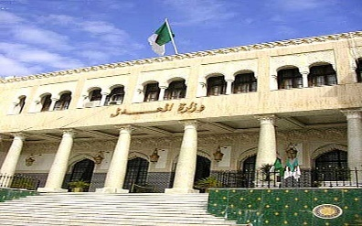
El watan 14 06 2020 : « L’indépendance de la justice est garantie par la loi et non par le chef de l’État ».

Le syndicat a fait des propositions visant, entre autres, à mettre fin à l’immixtion du ministre de la Justice dans des affaires judiciaires.
Le Syndicat national des magistrats (SNM) a fait une lecture critique de la mouture de l’avant-projet de révision de la Constitution. En décortiquant le volet consacré à la justice, cette entité syndicale a estimé que l’indépendance de la justice doit être garantie par la loi et non par le chef de l’Etat, comme mentionné dans la mouture.
Le syndicat a fait, ainsi, des propositions visant, entre autres, à mettre fin à l’immixtion du ministre de la Justice dans des affaires judiciaires.
A l’unanimité, les magistrats du pays, selon le syndicat dirigé par Isaad Mabrouk, réclament une véritable indépendance de la justice à travers, notamment, la réécriture de l’article 169 (anciennement 156).
Cet article, tel que figurant dans le document, stipule que « le pouvoir judiciaire est indépendant et cette indépendance est garantie par le président de la République. Les juges sont indépendants dans l’exercice de leur compétence ». Le syndicat récuse le contenu de cet article et le reformule de cette façon : « Le pouvoir judiciaire est indépendant.
La Constitution garantit cette indépendance. Les juges sont indépendants dans l’exercice des compétences qui leur sont confiées par la loi. Le juge est protégé de toutes les formes de pressions, interférences et manœuvres qui nuisent à l’exécution de sa mission ou affectent l’intégrité de son jugement. »
Le syndicat revendique également de préciser dans la Constitution que « toute ingérence dans le fonctionnement du pouvoir judiciaire est interdite » et il propose aussi de supprimer dans l’article 170 de la mouture la référence aux droits fondamentaux afin que la protection des droits soit garantie à tous (des libertés individuelles aux libertés collectives, en passant par les droits élémentaires).
Dans l’exposé des motifs, relève le syndicat, il est précisé que les membres de la commission ont convenu dès le départ d’adopter le terme « justice » au lieu de « pouvoir judiciaire », compte tenu de la symbolique que porte ce terme, sans pour autant préciser la signification de cette symbolique. « Le fondement constitutionnel dans les systèmes constitutionnels est basé sur la séparation des pouvoirs.
Ils ne devraient pas se référer à la symbolique, mais plutôt sur l’objectivité. » Il est demandé, note le syndicat, un rétablissement de l’indépendance du pouvoir judiciaire en tant que troisième pouvoir, et de ne pas se suffire seulement d’un changement de l’appellation.
Le chef de l’état ne doit pas présider le CSM
« Le terme justice est un terme social, philosophique et théocratique, et son application varie selon la perspective des sociétés.
Certains aspects de celui-ci changent selon les idéologies adoptées par les Etats, et il est lié à la mise en place de toutes les autorités de l’État », précise le SNM, pour lequel, « le terme à consacrer est le pouvoir judiciaire, parce que le pouvoir judiciaire exerce des tâches claires, fondées sur la protection des principes de justice consacrés par la loi, et que l’indépendance individuelle du pouvoir judiciaire fait partie des exigences du peuple ».
Le syndicat reproche également aux rédacteurs de cette mouture le fait qu’ils se sont contentés de renforcer le principe selon lequel les juges ne peuvent pas être révoqués, en ignorant les procureurs, même s’ils font partie d’un même cadre et d’un même pouvoir judiciaire.
S’agissant du chapitre lié à l’organisation et la séparation des pouvoirs, le syndicat ne veut pas que le président de la République préside le Conseil supérieur de la magistrature, comme cela est mentionné dans la mouture de la Constitution, ce qui fait donc de lui le premier magistrat du pays.
Les magistrats proposent que le président de la République soit le président d’honneur du Conseil de la magistrature afin que ce dernier puisse jouir de son indépendance, et au nom de la séparation des pouvoirs.
Dans son argumentaire, le syndicat affirme que « le principe constitutionnel de l’indépendance du pouvoir judiciaire repose sur le fait que le président du Conseil supérieur de la magistrature est élu par tous les juges de la République, et qu’il choisit à son tour un ou deux députés parmi les membres élus pour l’assister, car si le président de la République préside le Conseil supérieur de la magistrature cela porte atteinte à l’indépendance du pouvoir judiciaire ».

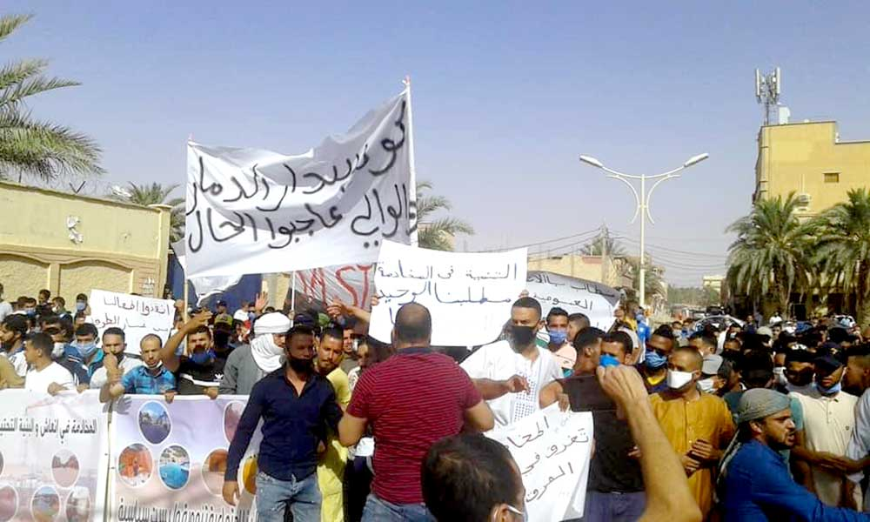
El watan 15 06 2020 : Ouargla : La colère des jeunes de Mekhadma.
Les habitants de la ville de Ouargla sont, à maintes reprises, montés au créneau, demandant d’abord l’accélération des travaux entrepris par Cosider.
L’entreprise nationale n’a pas réussi à surmonter les difficultés du terrain et la réalité de l’état des lieux, malgré des moyens colossaux mis en œuvre pour réaliser les travaux de rénovation du réseau d’assainissement de cet important pan de la ville.Des dizaines d’habitants du quartier populaire de Mekhadma, en plein cœur de la ville de Ouargla, ont organisé hier une marche de protestation à travers les grandes artères du chef-lieu de wilaya, avant de tenir un sit-in devant le siège de la wilaya pour se faire entendre et remettre une plateforme de revendications aux autorités.
Le mot d’ordre a été donné il y a quelques jours sur les réseaux sociaux, annonçant l’organisation d’une manifestation populaire grandiose, juvénile, apolitique et déterminée pour dénoncer l’état général de la ville et plus spécialement le quartier de Mekhadma qui connaît un délabrement tel que les débordements des eaux usées sont légion sur plusieurs tronçons, datant de deux ans, comme celles de l’axe Khemagnia vers l’université où la route est impraticable et les habitations et parcs d’entreprises submergés d’eaux nauséabondes.
Les habitants sont montés au créneau à maintes reprises, demandant d’abord l’accélération des travaux entrepris par Cosider.
L’entreprise nationale n’a pas réussi à surmonter les difficultés du terrain et la réalité de l’état des lieux, malgré des moyens colossaux mis en œuvre pour réaliser les travaux de rénovation du réseau d’assainissement de cet important pan de la ville.
La population réclame d’ailleurs l’ouverture d’une enquête et la publication des résultats à grande échelle et d’informer l’opinion publique d’éventuelles malversations.
La maintenance et la réfection de ce réseau embourbé sont la revendication principale de la population sur une plate-forme de plusieurs exigences qui s’avèrent être des problématiques pendantes dont l’état du réseau routier défoncé et ensablé qui met à mal le discours des autorités concernant l’accélération des travaux, mais aussi la confection de jets d’eau, une revendication nouvelle et inédite.
Autre demande, l’éclairage public par des leds afin de sécuriser le quartier et éviter les morsures de scorpions, la remise en l’état des équipements de radiologie de la polyclinique de proximité et l’affectation de médecins spécialistes à la structure, aménagement, entretien et dotation en climatiseurs et chauffages des écoles primaires, réfection du stade de proximité de Sidi Amrane pour accueillir des matchs, aménagement d’espaces verts, de chaises publiques ainsi que des espaces culturels et de loisirs dans les zones reculées, régler le problèmes de distribution d’eau potable, dotation en terrains constructibles à la hauteur de la forte demande, attribuer les noms des martyrs de la Guerre de libération nationale locaux aux édifices et espaces publics.
Au-delà de cette manifestation de colère qui promet de revenir à la charge si les revendications ne sont pas prises en charge, les jeunes approchés hier semblaient partagés entre le timing inapproprié à leurs yeux et l’absence de représentants d’autres quartiers, quoique largement d’accord avec les revendications qui concernent toute la wilaya, sans exception.
Pour Fayçal, jeune universitaire de Ouargla, cette marche est le résultat naturel de l’Algérie post-hirak, qui, à son avis, favorise toujours les mêmes et oublie les autres dans l’Algérie profonde et marginalisée.
Amine pense, quant à lui, qu’une manifestation au moment où la pandémie prend de l’ampleur à Ouargla est le signe d’un malaise et une conséquence inévitable à une situation qui n’a que trop duré.
«Ils ne veulent pas que Ouargla progresse, ils nous poussent de plus en plus dans le bourbier de la marginalisation, de la hogra et du désespoir, mais nous on veut nos droits légitimes, le développement de notre ville et des postes de travail. Basta !»
HOURIA ALIOUA

Ils seraient conduits à la brigade de gendarmerie de Bab J’did

El watan 15 06 2020 : Hakim Addad et Fodil Boumala interpellés.

L’ancien président du Rassemblement Actions Jeunesse (RAJ), Hakim Addad, et le journaliste Fodil Boumala ont été interpellés hier en fin de journée, a-t-on appris de sources concordantes.
Ces deux acteurs du mouvement populaire du 22 Février, qui ont déjà été emprisonnés avant de retrouver leur liberté, auraient été conduits à la brigade de la gendarmerie de Bab J’did, à Alger.
Le motif de leur interpellation reste inconnu. Selon sa fille Dounia, Hakim Addad a été arrêté à la rue Larbi Ben M’hidi, alors qu’il marchait en compagnie d’un membre de l’association RAJ.
« Mon père, Addad Hakim Mohammed vient d’être interpellé au niveau de la place Emir Abdelkader.
Lui et Ahcene Kadi marchaient comme de simples citoyens sur le sol de leur pays», a affirmé la fille de Addad qui dénonce cette «interpellation» et exige la «libération» de son père ainsi que celle de «tous les détenus politiques et d’opinion en Algérie».
Fodil Boumala, un autre acteur très impliqué dans le mouvement populaire du 22 février, a été interpellé devant sa maison au quartier Les Bananiers, à l’est d’Alger, a affirmé l’avocat Abdelghani Badi sur sa page Facebook.
Mis en détention provisoire le 19 septembre 2019 pour « atteinte à l’unité nationale » et « affichage de tracts portant atteinte à l’intérêt national », il a été acquitté le 1er mars 2020 par le tribunal de Dar El Beïda. Depuis, Fodil Boumala participait à des rassemblements de soutien aux détenus politiques.
De son côté, Hakim Addad a été arrêté le 4 octobre 2019 avec quatre autres membres de RAJ. Accusés d’« atteinte à l’unité nationale», ils ont tous été placés sous mandat de dépôt à la prison d’El Harrach à Alger.
Ils ont été remis en liberté provisoire le 2 janvier 2020, après trois mois de détention. Leur procès, qui a été renvoyé plusieurs fois, ne s’est toujours pas tenu.
L’interpellation de Hakim Addad et de Fodil Boumala intervient dans un contexte politique marqué par la multiplication des arrestations de militants engagés dans le mouvement populaire du 22 Février dans plusieurs wilayas du pays.
MOKRANE AIT OUARABI

Commémoration de la grande marche du 14 juin 2001

El watan 15 06 2020 : Rassemblement interdit et plusieurs arrestations à Bouira.

Le rassemblement destiné à commémorer la marche du 14 juin 2001, prévu hier dans la ville de Bouira, a été interdit par les forces de l’ordre, a-t-on constaté sur place.
Plusieurs appels à un rassemblement suivi d’une marche pacifique ont été postés la veille sur les réseaux sociaux.

Un dispositif important des services de sécurité a été déployé à proximité des édifices publics et à la Place des martyrs occupée par des fourgons antiémeute de la police. Les quartiers du chef-lieu de wilaya ont été quadrillés de patrouilles de policiers en uniforme et en civil.
Les forces de l’ordre qui étaient en nombre important ont tout fait pour mettre en échec la manifestation décidée aussi pour exiger la libération des détenus politiques et réclamer l’arrêt immédiat des poursuites judiciaires engagées à l’encontre de militants et activistes du mouvement populaire.
Les premiers groupes de manifestants ont été dispersés. Une dizaine de personnes a été interpellée. Les activistes ont été conduits au commissariat central, a-t-on précisé.

Parmi les personnes interpellées, figure le chef du groupe du Rassemblement pour la culture et la démocratie (RCD), à l’APW de Bouira, Chabane Meziane.
En plus du déploiement massif de policiers, des barrages filtrants de la Gendarmerie nationale ont été installés à différents endroits dans le but de contrôler l’accès au chef-lieu de la wilaya de Bouira.
Les personnes arrêtées ont été relâchées, a-t-on précisé de source sécuritaire.
AMAR FEDJKHI

El watan 18 06 2020 : Mandat de dépôt pour Fodil Boumala : Une arrestation et des interrogations.
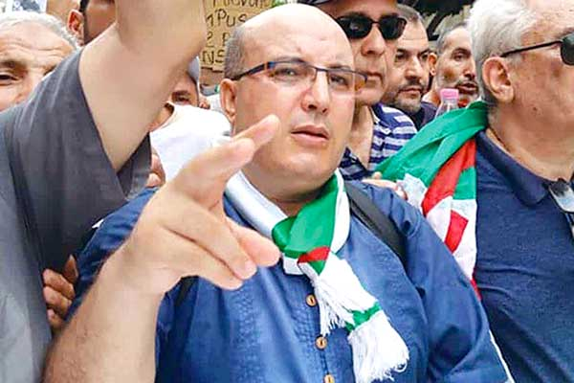

Selon Me Fetta Sadat (députée du RCD), présente depuis le début de la matinée au tribunal, Fodil Boumala est poursuivi en vertu des articles 96, 146 et 100 du code pénal. Trois chefs d’inculpation sont retenus contre lui, à savoir « incitation à attroupement non armé », « outrage à corps constitué » et « présentation de publications de nature à nuire à l’intérêt national ».
Le journaliste Fodil Boumala remis à nouveau en prison ! Le juge près le tribunal de Dar El Beïda, à l’est d’Alger, l’a placé sous mandat de dépôt. Le magistrat a décidé également de renvoyer son procès à dimanche prochain.
Selon Me Fetta Sadat, députée du RCD, présente depuis le début de la matinée au tribunal, le journaliste est poursuivi en vertu des articles 96, 146 et 100 du code pénal. Trois chefs d’inculpation sont retenus contre lui, à savoir « incitation à attroupement non armé », « outrage à corps constitué » et « présentation de publications de nature à nuire à l’intérêt national ».
Arrêté dimanche dernier par des agents en civil devant son domicile à Alger, le journaliste, devenu une des icônes du mouvement populaire du 22 février dernier, a été maintenu en garde à vue pendant 27 heures. Présenté une première fois lundi dernier devant le tribunal, Fodil Boumala a vu sa garde à vue prorogée sur décision du juge d’instruction, qui a « demandé un complément d’informations ». Ce n’est qu’hier matin que les magistrats ont examiné son dossier.
Le juge d’instruction a décidé alors de le juger selon la procédure de la comparution immédiate. Et l’audience a été ouverte vers 15h, avec le réquisitoire du procureur de la République, qui a demandé le placement du journaliste en détention provisoire. Le magistrat a visiblement accédé à cette demande.
Qu’est-ce qui justifie cet acharnement contre Fodil Boumala ? C’est la deuxième fois en moins d’une année que l’activiste du hirak est placé en détention provisoire. La première, c’était en septembre dernier, au lendemain de l’annonce de la date officielle retenue pour l’organisation de la présidentielle du 12 décembre 2019. Il a été maintenu en prison pendant six mois avant d’être relaxé par le juge près le tribunal de Dar El Beïda.
Mais la décision a fait l’objet d’un appel introduit par le procureur de la République, et le procès en appel a été programmé pour le 16 juin dernier (ce jour-là, il était en garde à vue, ndlr), après avoir été reporté dans un premier temps en raison de la situation sanitaire due à la propagation du coronavirus. Avant de connaître l’issue de ce procès, l’homme se voit coller une autre affaire et d’autres accusations.
Cette nouvelle arrestation a visiblement un lien avec sa dernière sortie sur le terrain, où il s’était rendu à Dellys, dans la wilaya de Boumerdes. Ayant pris la parole devant des jeunes contestataires contre la multiplication des convocations des activistes du hirak, Fodil Boumala a dénoncé les « agissements du régime finissant ».
« Nous sommes prêts à présenter une liste de volontaires pour qu’ils soient emprisonnés en guise de solidarité avec nos frères détenus d’opinion qui sont dans les geôles du pouvoir », a-t-il lancé, en insistant sur la nécessité de garder le caractère pacifique du hirak comme réponse à « ce régime vieillissant ».
« Si les représentants de ce régime avaient un brin de respect pour eux-mêmes et pour le peuple, ils auraient compris que l’histoire a ses règles et la naissance des nations a sa logique », affirme-t-il, en précisant que «la réponse à la violence du régime ne sera que le pacifisme ».
MADJID MAKEDHI

Son procès a eu lieu hier au tribunal de Chéraga

El watan 22 06 2020 : Amira Bouraoui condamnée à un an de prison ferme.

Le verdict est tombé hier en fin d’après-midi. L’activiste politique et médecin Amira Bouraoui a été condamnée à une année de prison ferme avec mandat de dépôt à l’audience. C’est ce qu’a annoncé l’avocate Zoubida Assoul.
Arrêtée mercredi dernier par des gendarmes et maintenue en garde à vue pendant quatre jours, elle a été présentée, dans la matinée d’hier, devant le tribunal de Chéraga qui a décidé de la poursuivre pour six chefs d’inculpation.
Elle est accusée d’« incitation à attroupement non armé», «offense ou dénigrement du dogme ou des préceptes de l’islam», «offense au président de la République par une expression outrageante, injurieuse ou diffamatoire» et «publication pouvant porter atteinte à l’unité nationale».
Le juge d’instruction près le même tribunal a retenu également contre elle «la diffusion d’informations ou nouvelles, fausses ou calomnieuses, susceptibles de porter atteinte à la sécurité ou à l’ordre publics » et « incitation à la violation délibérée et manifeste d’une obligation de prudence ou de sécurité édictée par la loi ou le règlement, exposant directement la vie d’autrui ou son intégrité physique à un danger ».
L’activiste est poursuivie en vertu des l’articles 100, 144 bis, 144 bis 2, 41 et 96, 196 bis et 290 bis du code pénal. L’activiste a été ensuite jugée en comparution immédiate au tribunal de Chéraga. Lors de son procès, le procureur de la République a requis 18 mois de prison ferme.
Un collectif de plusieurs avocats, dont Mostafa Bouchachi, Abdelghani Badi et Zoubida Assoul, s’est constitué pour assurer sa défense dans cette affaire, qui intervient dans la foulée de la vague d’arrestations ayant ciblé des dizaines de militants politiques et activistes du hirak.
La majorité d’entre eux – c’est le cas aussi d’Amira Bouraoui -– est poursuivie pour des publications, jugées illégales, sur les réseaux sociaux, notamment Facebook. « Pour nous, en tant qu’avocats, le dossier est vide. Amira Bouraoui a été poursuivie pour des publications sur Facebook, qui ne constituent nullement une atteinte.
La justice a axé, en réalité, sur une publication considérée comme une atteinte au président de la République », nous explique Me Zoubida Assoul.
Depuis le début du confinement, en mars dernier, les avocats et les organisations de défense des droits de l’homme ont relevé une accélération de la campagne de harcèlement et d’intimidation visant des activistes du mouvement populaire du 22 février dernier. On dénombre ainsi des dizaines de condamnations à la prison ferme et des détentions provisoires.
MADJID MAKEDHI

El watan 23 06 2020 : Arrestations et emprisonnements de militants du hirak : L’inquiétude monte.
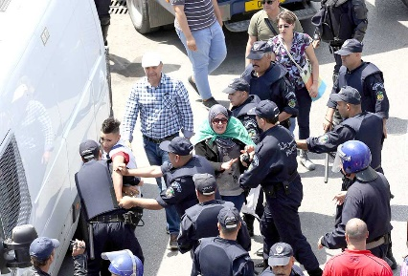
Des dizaines de militants et activistes du hirak ont été arrêtés, poursuivis ou condamnés pour leurs publications sur Facebook. Vendredi dernier, plus de 500 personnes ayant pris part aux marches ont été arrêtées, selon le CNLD, et une centaine d’entre elles ont été présentées devant la justice. Selon les militants des droits de l’homme, la chasse aux hirakistes s’est accentuée depuis le mois de mars dernier.
Arrestations, condamnations à des peines de prison, contrôle judiciaire, procès en cascade… Les « sanctions » pleuvent sur les militants et activistes du hirak qui repeuplent à nouveau les prisons du pays, après la fermeture rapide de la parenthèse de janvier dernier, lorsque les autorités avaient décidé de remettre en liberté des dizaines de détenus d’opinion.
Alors que les observateurs et les acteurs politiques s’attendaient à de nouvelles mesures d’apaisement pour enclencher un processus de règlement de la crise actuelle, c’est le contraire qui s’est produit.
La poursuite en justice des « têtes d’affiche » du mouvement populaire prend, depuis le mois de mars dernier, des proportions alarmantes. On ne sait pour quel objectif le pouvoir est passé à la vitesse supérieure dans sa chasse aux hirakistes, avec une nouveauté cette fois-ci : l’engagement de poursuites pour des propos diffusés sur le réseau social Facebook. Le droit à l’expression devient désormais « un nouveau délit ».
En effet, les craintes exprimées par les défenseurs des droits de l’homme après la présentation, en mars dernier, du projet de loi sur «la discrimination et le discours haineux » s’avèrent finalement justifiées.
Depuis son entrée en vigueur, le texte a servi plutôt de prétexte pour fouiner dans l’espace bleu et les pages des activistes afin de déceler «la moindre preuve » nécessaire pour justifier leur arrestation et emprisonnement.
Chaque semaine, ou presque, les défenseurs des droits de l’homme et le Comité national pour la libération des détenus d’opinion (CNLD) signalent des arrestations, des procès et des condamnations lourdes contre des acteurs, trop visibles, du hirak.
« La pandémie est mise à profit par le pouvoir pour durcir la répression. Plus de 200 personnes ont été arrêtées à leur domicile pendant le confinement, journalistes, activistes connus ou anonymes, essentiellement pour délit d’opinion, pour leurs propos tenus sur les réseaux sociaux qui sont contraires à l’agenda du pouvoir », s’alarme Saïd Salhi, vice-président de la LADDH.
Des accusations standards
Les personnes arrêtées, durant ces derniers mois, sont toutes accusées des chefs d’inculpation standards : « incitation à attroupement », « atteinte à l’intérêt et l’unité nationale » et « offense »… La moindre critique émise sur les réseaux est considérée, selon les avocats, comme un délit, selon le nouveau moule des scrutateurs à temps plein du Net.
Les militants, Hakim Addad, Fodil Boumala, Amira Bouraoui et l’ensemble des jeunes ayant fait l’objet d’arrestation durant ces dernières semaines ont tous été interrogés par les services de sécurité, puis par la justice, sur leurs publications sur Facebook.
Hakim Addad a été, rappelons-le, placé sous contrôle judiciaire. De son côté, Fodil Boumala a été mis sous mandat de dépôt, avant d’être libéré le lendemain.
Quant à Amira Bouraoui, elle a été jugée en comparution immédiate et condamnée à un an de prison ferme avec mandat de dépôt à l’audience. Environ une soixantaine de jeunes, selon le CNLD, ont été aussi placés en détention provisoire ou condamnés à une lourde peine pour toujours leur activisme sur… le Net.
Plus de 500 personnes arrêtées vendredi 19 juin
Outre la traque du virtuel, la chasse du réel prend aussi de l’ampleur. Vendredi dernier, plus de 500 personnes ayant participé à des marches du hirak et rassemblements ont été arrêtées dans 23 wilayas.
Craignant visiblement une reprise du mouvement, les autorités ont déployé une armada de policiers pour empêcher les actions initiées par des hirakistes. Le plus grand nombre d’arrestations a été enregistré à Tizi Ouzou (150 manifestants) et à Béjaïa (32 marcheurs). Certes, la plupart ont été relâchés sans poursuite.
Mais une centaine de personnes sont maintenues en garde à vue et ont été présentées, dimanche et lundi, devant les tribunaux. Ces derniers n’ont pas hésité à recourir à la mesure exceptionnelle, devenue la règle, selon les avocats, de placement sous mandat de dépôt de nombreux manifestants, notamment à Bouira, Tlemcen et Annaba.
Cette méthode, estime la Ligue algérienne pour la défense des droits de l’homme (LADDH), «ne règle pas la crise politique actuelle ».
L’organisation présidée par Me Nourreddine Benissad condamne, dans un communiqué, «vigoureusement cette répression qui constitue une atteinte caractérisée aux principes fondamentaux des droits de l’homme, dont le droit à la liberté d’expression et de rassemblement pacifique».
La LADDH, lit-on dans le même communiqué, « s’alarme d’une situation grave et dangereuse où l’on fait jouer à la justice un rôle qui n’est pas le sien ».
« Une crise politique marquée par un déficit abyssal de confiance entre les citoyens et les autorités n’est pas soluble dans les commissariats, les tribunaux et les prisons », souligne la ligue, qui préconise « un dialogue sérieux sur les revendications citoyennes portées par le hirak ».
Celui-ci, lit-on dans le même communiqué, doit être précédé par l’arrêt des atteintes aux libertés qui créent un surcroît de tension. « Ce dialogue est à même de faire sortir le pays de la dangereuse impasse où il est délibérément mis », note la LADDH.
MADJID MAKEDHI

El watan 23 06 2020 : Me Noureddine Benissad. Président de la Ligue algérienne pour la défense des droits de l’homme (LADDH) : « Ces dispositions pénales qui répriment les libertés doivent être abrogées ».
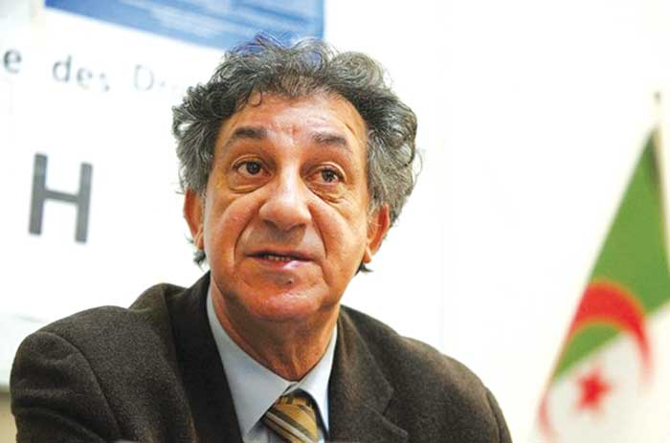

– En cette période de crise sanitaire et du début de déconfinement, les arrestations et les procès des activistes et militants du hirak se multiplient, pourquoi à votre avis ?
Il faut souligner que depuis les amendements apportés le 28 avril 2020 au code pénal et pendant l’épidémie de Covid-19, les arrestations des activistes, des blogueurs et des militants se sont effectivement multipliées.
Ces amendements concernent notamment la diffusion et la propagation d’informations ou de nouvelles (fake news) portant atteinte à l’ordre et la sécurité publics et l’atteinte à la sûreté de l’Etat et à l’unité nationale.
Ces actes sont criminalisés en vertu de l’article 196 bis, qui prévoit une peine d’emprisonnement de 1 à 3 ans et une amende de 100 000 à 300 000 DA contre toute personne qui, volontairement, diffuse ou propage, par tout moyen, dans le public des informations ou nouvelles fausses ou calomnieuses, susceptibles de porter atteinte à la sécurité ou à l’ordre publics.
Des infractions très vagues, comme celles d’atteinte à l’unité nationale ou à l’intégrité du territoire national, à travers lesquelles on ne distingue plus le droit à la critique et donc le droit à la liberté d’expression et ces notions élastiques. Ces infractions vont à l’encontre d’un principe fondamental du droit pénal, lequel est censé protéger l’exercice des libertés, qui est le principe de légalité.
Ce principe exige que l’infraction doit être définie d’une manière claire et précise pour éviter les abus dans les poursuites et les peines.
Je crois que cette accélération en matière de multiplication des arrestations est liée principalement à ces amendements, pour lesquels il n’y a pratiquement pas eu de débat et encore moins de concertation. On est toujours dans la tendance du tout sécuritaire pour traiter la situation politique et l’ultra judiciarisation de la vie politique et associative.
– En tant qu’homme de loi, que pensez-vous des chefs d’inculpation retenus contre ces militants, notamment Amira Bouraoui qui vient d’être condamnée à une année de prison ferme et avant elle des journalistes ?
Les chefs d’inculpation retenus contre eux ne tiennent pas la route. Outre le fait que ces infractions soient de caractère politique, car transposées de l’ancien code français, elles ne sont pas fondées juridiquement au regard des faits car relevant de la liberté d’expression pacifique.
Je continue à soutenir que ces dispositions pénales qui répriment les libertés doivent être abrogées pour les mettre en conformité avec la Constitution et les conventions internationales relatives aux droits civils et politiques ratifiées par notre pays. La liberté d’expression est une liberté fondamentale et aucune personne, a fortiori un journaliste, ne devrait être inquiétée pour ses écrits.
On a beau adopter la plus belle Constitution au monde, elle ne vaudra que par le respect effectif qu’on voudra bien lui réserver. Déroger à la Constitution par les pratiques d’abus, c’est enterrer peu à peu toute perspective de construction de l’Etat de droit.
– Le pays vit une conjoncture particulière, notamment une crise sanitaire aux conséquences néfastes, et d’aucuns estiment ces arrestations ne feront qu’envenimer la situation ; qu’en pensez-vous ?
Cela fait longtemps que nous appelons à des mesures d’apaisement, notamment à libérer les détenus d’opinion, à abandonner les poursuites contre tous les hirakistes et à cesser les arrestations de personnes pour avoir exprimé des opinions.
Non seulement ces mesures sont nécessaires et urgentes, mais il faut ouvrir les champs politique, médiatique et associatif pour une expression libre, plurielle et pacifique de la société. Je ne vois pas d’autre solution pour préserver la paix civile.

NABILA AMIR

LA COUR D’ALGER STATUERA SUR UNE REQUÊTE DE SA DÉFENSE

Liberté 30 06 2020 : Karim Tabbou sera-t-il remis en liberté aujourd’hui ?
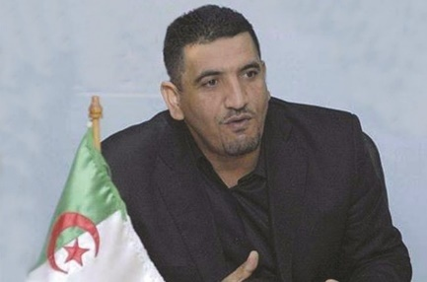
Karim Tabbou. © D. R.
Les avocats de la défense avaient fait cassation le 26 mars dernier, estimant que la condamnation de l’homme politique à une année de prison n’était pas susceptible d’être exécutée au motif qu’elle ne repose pas sur des fondements juridiques.
Alors que le tribunal de Koléa (Tipasa) a reporté, hier et pour la 4e fois, le procès du détenu politique et une des figures du Hirak, Karim Tabbou, au 14 septembre prochain, la Cour d’Alger statuera aujourd’hui sur la décision rendue le 24 mars dernier par la 5e chambre pénale d’accusation qui avait condamné l’enfant d’Aït Bouaddou à une année de prison ferme.
C’est-à-dire si cette décision est susceptible d’être exécutée ou non. C’est un des avocats de la défense, Me Abdellah Heboul qui, dans un post sur Facebook, a donné l’information. On s’en souvient à l’issue de son procès du 11 mars, quand Karim Tabbou a été condamné à 12 mois de prison dont 6 avec sursis.
Le parquet avait fait appel et, le 24 mars, la 5e chambre d’accusation près la Cour d’Alger a condamné Karim Tabbou à une année de prison ferme. Une décision “réputée contradictoire” aux yeux d’un avocat car, a-t-il expliqué, “Karim Tabbou n’était pas présent quand elle a été rendue”. Pour qu’elle soit exécutoire, cette décision doit remplir deux conditions : sa notification à l’intéressé qui, sous huitaine, a le droit de faire cassation.
Puis, sa suspension s’il y a cassation. Or les avocats de la défense ont fait cassation le 26 mars, estimant que cette décision n’est pas susceptible d’être exécutée au motif qu’elle ne repose pas sur des fondements juridiques. Une chose est sûre, la décision appartient aux juges qui vont rendre leur verdict aujourd’hui.
La famille et les amis de Tabbou espèrent en tout cas son élargissement. Et selon les déclarations faites il y a quelques semaines par le président du Jil Jadid Soufiane Djilali et par le porte-parole de la présidence de la République Belaïd Mohand-Oussaïd peuvent être des signes présageant une issue heureuse pour cette affaire.
Concernant le report du procès par le tribunal de Koléa, il s’est fait “à la demande de la défense”, a précisé le Comité national pour la libération des détenus. “Il s'agit du procès après sa première arrestation (arrêté le 11 septembre 2019 et libéré le 25 septembre par le tribunal de Koléa, avant son arrestation le 26 septembre et sa mise sous mandat de dépôt par le tribunal de Sidi M'hamed d'Alger)”, a-t-il ajouté.
Pourquoi la défense a-t-elle demandé le report du procès de son client ? “Le prévenu Karim Tabbou est non détenu dans cette affaire”, a expliqué le Comité, tout en invoquant “les mesures de protection contre la propagation de la Covid-19”. Me Benissad Noureddine, un des avocats de Karim Tabbou, a soutenu que c’est ce dernier lui-même qui n’a pas voulu de ce procès. “Tabbou n'a pas donné son accord pour un procès à distance.
C’est une position de principe qu'il a adoptée dès la première audience. Il a tout-à-fait raison car le procès à distance, et indépendamment des problèmes techniques liés notamment à la qualité du réseau internet, ne répond pas aux garanties d'un procès équitable”, a expliqué l’avocat.
Cela étant dit, Karim Tabou n'a fait qu’“exprimer pacifiquement une opinion et, ni lui ni aucune personne dans ce pays ne devraient être inquiétés pour avoir exprimé une opinion. La liberté d'expression est un droit fondamental. Karim Tabbou comme tous les autres détenus d’opinion doivent être libérés “, a-t-il martelé.
Pour Me Benissad, “on fait jouer à la justice un rôle qui n'est pas le sien”. Et d’enfoncer le clou : “Quand la politique pénètre dans le palais de justice, c’est cette dernière qui sort du palais”. Ayant toujours apporté son soutien à Karim Tabbou et à d’autres détenus d’opinion, l’avocate Fetta Sadat a estimé qu’“il ne peut pas être extrait de la prison et ce n'est pas judicieux pour un procès équitable”.
À ses yeux, “il est préférable qu’il comparaisse en étant libre”. Pour sa part, le vice-président de la Ligue algérienne de défense des droits de l’Homme (Laddh), aile Zehouane, Saïd Salhi, ne s’explique pas pourquoi le report du procès de Tabbou pour le 14 septembre. “Le choix de cette date, est-il fortuit ? Pourquoi pas en juillet ?”, s’est-il interrogé.
Arab C

